网站工程学院《服务端开发周考－》技能
学院 班级 姓名

题号 | 一 | 二 | 总分 | 批卷人 | 审核人
得分
- 技能考试时间为：2小时(必填项)
- 技能题（共100分）
效果图：
题目1：
使用es5实现Array.from方法，并且支持二个参数
const divArr = document.querySelectorAll('div');
const arrayFrom = ()=>{

}

console.log(arrayFrom(divArr));

题目2：
使用es5实现数组的reduce方法

题目3：
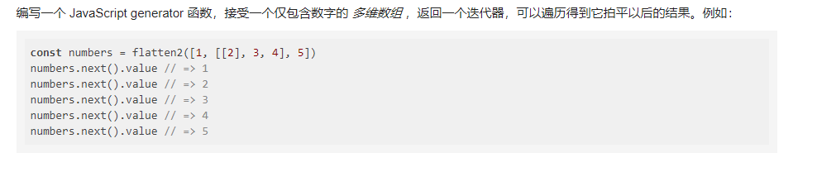

- 题目要求：
密 封 线 内 不 要 答 题
必须使用es6语法
代码规范
- 评分要求：

- 正确使用es6语法 （8分）
- 添加思路注释（8分）
- 正确定义题目1（8分）
- 正确调用题目1（8分）
- 题目2正确传递参数（8分）
- 题目2正确使用回调函数（8分）
- 题目2正确使用函数返回值（8分）
- 正确调用题目3（8分）
- 正确使用题目3的返回值（8分）
- 正确定义next方法（8分）
- 正确展开数组（8分）
- 命名语义化（8分）
- 正确引入外部js文件（4分）

